La matrice extracellulare (MEC) o ECM (Extracellular matrix),rappresenta la più complessa unità di organizzazione strutturale dei tessuti degli organismi viventi. I tessuti, infatti, non sono costituiti solo da cellule: una parte rilevante del loro volume è formata dallo spazio extracellulare, occupato da un'intricata rete di macromolecole, la cui organizzazione tridimensionale rappresenta appunto l'ECM. L'analisi biochimica dell'ECM rivela che essa è composta da una pletora di proteine e polisaccaridi, che si aggregano in un reticolo organizzato in maniera compatta e connesso alla superficie delle cellule che l'hanno prodotto e di quelle circostanti. La ECM non è un’impalcatura relativamente inerte in grado di stabilizzare la struttura fisica dei tessuti, piuttosto l'ECM, substrato su cui tutte le cellule dei tessuti possono aderire, migrare, proliferare e differenziare, influenza la sopravvivenza, la forma e la funzione di cellule e quindi tessuti.
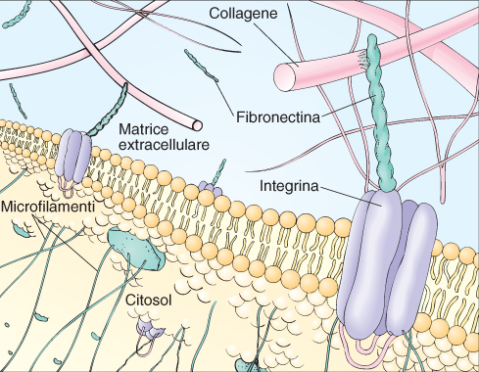
La fitta rete di macromolecole dell'ECM sequestrano e distribuiscono fattori di crescita, acqua e minerali, controllando così meccanismi biologici fondamentali e di conseguenza fenomeni fisiologici, quali la morfogenesi, fisiopatologici, quali la guarigione delle ferite, e patologici, quali l'invasione e la metastatizzazione tumorale.
Sebbene l'ECM sia presente strutturalmente e funzionalmente in tutte le componenti tessutali che costituiscono un organo, quali epiteli, vasi, muscoli e nervi, nel connettivo è più abbondante delle cellule, tanto da determinare le proprietà dell'organo stesso. Se pensiamo che i tessuti connettivi costituenti primari della cute e delle ossa, formano l'impalcatura degli organi, comprendiamo come sia proprio l'organizzazione quantitativa e qualitativa delle macromolecole della loro ECM a determinare la tipologia di tessuto connettivo più adatto ai requisiti funzionali dei vari organi: l'ECM può calcificare, come nei tessuti ossei, dove forma strutture solide come la roccia, o costituire la struttura trasparente della cornea, o assumere l'organizzazione che conferisce ai tendini la loro enorme resistenza alla trazione.
L'ECM non solo si presenta come sostanza extracellulare, ma è anche organizzata in strutture specializzate come le lamine basali (LB). Esse si trovano alla base di tutti gli epiteli e gli endoteli e circondano anche singole cellule muscolari, gli adipociti e le cellule di Schwann, che avvolgono gli assoni neuronali formando la mielina. Le LB giocano anche un ruolo importante nella rigenerazione dei tessuti dopo un danno. Quando tessuti come il muscolo, il nervo e l'epitelio vengono danneggiati, le LB sopravvivono e forniscono un'impalcatura lungo la quale le cellule in rigenerazione possono migrare.
Sommario
1. Composizione molecolare dell'ECM. 2. Glicosamminoglicani (GAG)struttura, funzioni e patologie. 4. Le proteine fibrose strutturali. 5. Le proteine fibrose adesive. 6. Le proteine matricellulari. I principali recettori delle macromolecole dell'ECM: le integrine. 3. □ Bibliografia.
1. Composizione molecolare dell'ECM
L'ECM (Extracellular matrix) è composta da due principali classi di macromolecole: catene polisaccaridiche appartenenti alla classe dei glicosamminoglicani (GAG) e proteine fibrose. Le prime si trovano solitamente legate alle proteine per formare i proteoglicani, che possono essere ricchi di gruppi solfato (il condroitinsolfato, il dermatansolfato, l'eparansolfato e il cheratansolfato) o privi (l'acido ialuronico). Le seconde comprendono due gruppi: uno con funzione principalmente strutturale (i collageni e l'elastina), e uno con funzioni principalmente adesive (la fibronectina, le laminine, le entactine o nidogeni e la vitronectina). Tutte queste macromolecole sono caratterizzate da grande varietà di forme e di dimensioni. Le molecole dei glicosamminoglicani e dei proteoglicani formano, nei tessuti connettivi, una sostanza 'fondamentale' gelatinosa e fortemente idratata, in cui sono immerse le proteine fibrose; questo gel di polisaccaridi consente la diffusione di sostanze nutritive, metaboliti e ormoni tra il sangue e le cellule dei tessuti e resiste alle forze compressive esercitate sull'ECM. Le fibre dei collageni rinforzano l'ECM, la organizzano e ne assicurano la resistenza alla trazione, mentre le fibre dell'elastina ne determinano l'elasticità. Alcuni collageni, interagendo con le laminine, le entactine o nidogeni e i proteoglicani perlecano e agrina, costituiscono le impalcature delle lamine basali, o LB . Le proteine d'adesione agevolano inoltre la connessione delle cellule tessutali all'ECM stessa e ne influenzano la polarizzazione: la fibronectina, infatti, favorisce il congiungimento dei fibroblasti e di altre cellule con la matrice dei tessuti connettivi, mentre le laminine favoriscono quello delle cellule epiteliali con le LB. La vitronectina, infine, interagisce con l'elastina, i glicosamminoglicani e i collageni e modula l'angiogenesi e la degradazione dell'ECM stessa.
Oltre ai GAG e alle proteine fibrose strutturali e adesive sopra descritte, nell'ECM sono presenti anche altre proteine, definite 'proteine matricellulari'. Esse costituiscono una nuova classe di proteine di secrezione che non hanno funzioni strutturali, ma rivestono il ruolo di adattatori molecolari in quanto interagiscono con le proteine fibrose e adesive dell'ECM, con recettori cellulari o con altre molecole come fattori di crescita, citochine e proteasi. Sebbene diverse tra loro per funzione, le proteine matricellulari hanno in comune la capacità di modulare le interazioni cellula-matrice. Questa famiglia di proteine adattatrici comprende: (a) la SPARC (proteina secreta acida e ricca in cisteina), conosciuta anche come 'osteonectina', che contribuisce al rimodellamento dei tessuti in risposta al danno e funge da inibitore dell'angiogenesi; (b) le trombospondine, una famiglia di grandi proteine multifunzionali alcune delle quali, analogamente alla SPARC, inibiscono l'angiogenesi; (c) l'osteopontina, che regola la calcificazione ossea ma che agisce anche come promotore della migrazione dei leucociti; (d) i membri della famiglia della tenascina, grandi proteine multimeriche coinvolte nella morfogenesi e nella modulazione dell'adesione cellulare; (e) le matriline, principalmente espresse nella cartilagine, che partecipano alla formazione delle componenti fibrillari e filamentose dell'ECM; (f) le fibuline, che, associate a fibre elastiche, microfibrille di fibronectina, aggregati di proteoglicani e a componenti delle LB, sono coinvolte nello sviluppo embrionale e nell'organizzazione strutturale e funzionale dei tessuti cardiaci, cutanei e oculari; (g) le emiline che sono associate alle fibre elastiche come le fibuline e regolano l'elastogenesi e il mantenimento delle strutture vascolari. Le macromolecole che costituiscono l'ECM sono per lo più secrete localmente dalle cellule presenti nell'ECM: esse ne controllano anche l'organizzazione e l'orientamento. Nella maggior parte dei tessuti connettivi le macromolecole dell'ECM sono prodotte dai fibroblasti. Tuttavia, in alcuni tessuti connettivi specializzati, come la cartilagine e l'osso, esse sono secrete da fibroblasti specifici, quali i condroblasti e gli osteoblasti; infine, possono essere sintetizzate anche da cellule epiteliali, endoteliali e leucocitarie.
3. Le macromolecole dell'ECM: struttura, funzioni e patologie
I glicosamminoglicani
I glicosamminoglicani sono catene di polisaccaridi non ramificate composte da unità di disaccaridi ripetute. Sono dette GAG perché uno dei due residui di zucchero nel disaccaride ripetuto è sempre un amminozucchero (N-acetilglucosammina o N-acetilgalattosammina); il secondo zucchero è di solito un acido uronico (glucuronico o iduronico). In entrambi i residui glicidici sono presenti gruppi solforici o carbossilici che conferiscono ai GAG un'elevata carica negativa. In base ai residui glicidici, al tipo di legame tra i residui e al numero e alla posizione dei gruppi solforici, si distinguono quattro gruppi principali di GAG: (a) l'acido ialuronico; (b) il condroitinsolfato e il dermatansolfato; (c) l'eparansolfato e l'eparina; (d) il cheratansolfato.
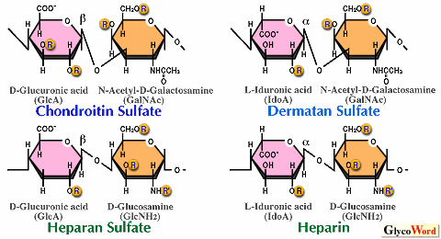

I GAG tendono ad assumere conformazioni distese, che occupano un volume enorme rispetto alla loro massa, e formano gel anche a concentrazioni molto basse, in quanto a causa dell'elevata densità delle loro cariche negative attraggono una nube di cationi, quali il Na⁺, che sono osmoticamente attivi, provocando l'afflusso di grandi quantità d'acqua nell'ECM. Infatti, sebbene la quantità di GAG nel tessuto connettivo sia meno del 10% rispetto a quella delle proteine fibrose, la loro capacità di formare gel porosi e idratati fa sì che essi occupino gran parte dell'ECM dei tessuti connettivi, vi permettano la diffusione di molecole idrosolubili e la migrazione cellulare e ne determinino la funzione di supporto meccanico ai vari organi, nonché la resistenza alle forze di compressione. Per mezzo di tale meccanismo, l'ECM della cartilagine che avvolge l'articolazione del ginocchio è in grado di resistere a pressioni di centinaia di atmosfere.

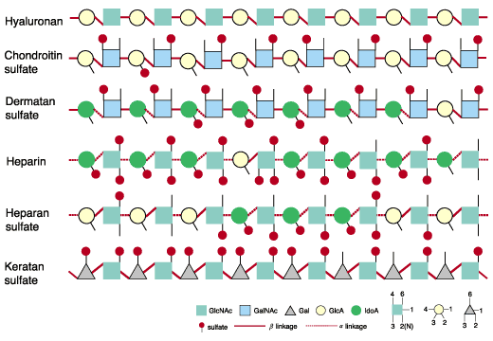

Lo ialuronano (altrimenti detto 'acido ialuronico' o 'ialuronato') è la molecola più semplice di GAG. Per la sua semplicità strutturale, si ritiene che l'acido ialuronico costituisca la prima forma evolutiva di GAG, ma non lo si può considerare rappresentativo della maggioranza dei GAG. Tutti gli altri, infatti, contengono zuccheri solfatati, tendono a comprendere un certo numero di unità disaccaridiche differenti e ordinate in sequenze più complesse, possiedono catene molto più corte, e, unendosi alle proteine mediante legami covalenti, formano i proteoglicani. Per di più, mentre gli altri GAG sono sintetizzati all'interno della cellula e rilasciati per esocitosi, l'acido ialuronico viene direttamente liberato dalla superficie cellulare per mezzo dell'azione di un complesso enzimatico localizzato nella membrana plasmatica. Si ritiene che l'acido ialuronico giochi un ruolo fondamentale nella resistenza dei tessuti e delle articolazioni a forze compressive. Inoltre, durante lo sviluppo embrionale, esso è coinvolto nei complessi cambiamenti morfologici dei tessuti; l'acido ialuronico è anche prodotto in grande quantità durante i processi di riparazione delle ferite ed è un importante componente del fluido delle articolazioni, dove funge da lubrificante.
Fatta eccezione per l'acido ialuronico, tutti gli altri GAG sono legati a proteine a formare i proteoglicani: i più comuni sono l'eparansolfato, il condroitinsolfato, il dermatansolfato e il cheratansolfato.

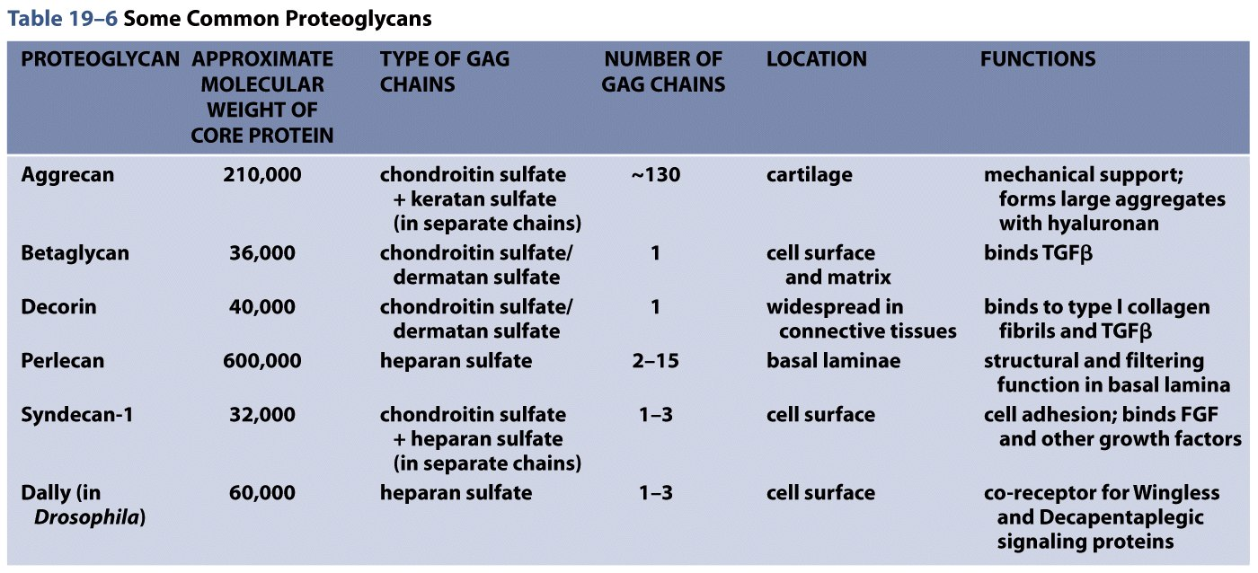

Come nella maggior parte delle glicoproteine, la catena proteica centrale di un proteoglicano viene sintetizzata all'interno della cellula sui ribosomi e traslocata nel lume del reticolo endoplasmatico. Le catene polisaccaridiche vengono successivamente assemblate alla proteina centrale nell'apparato di Golgi, dove molti dei loro residui glicidici sono modificati covalentemente mediante una serie ordinata di reazioni di epimerizzazione e solfatazione. Le reazioni di epimerizzazione modificano la configurazione delle molecole glicidiche; le reazioni di solfatazione, che dipendono dall'attività di un singolo trasportatore di solfati Na⁺- indipendente, detto DTDST (trasportatore di solfati della displasia diastrofica), aumentano notevolmente la carica negativa dei proteoglicani.

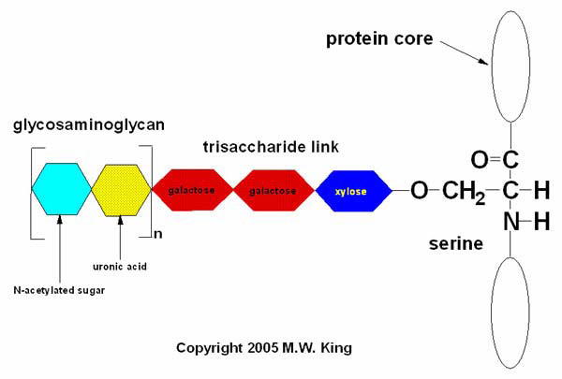

I proteoglicani sono facilmente distinguibili dalle altre glicoproteine in base alla natura, alla quantità e alla disposizione delle loro catene glicidiche laterali: per definizione, almeno una delle catene glicidiche laterali di un proteoglicano deve essere un GAG. Infatti, l'aggrecano, che è un cheratansolfato-condroitinsolfato proteoglicano ed è il maggior componente dell'ECM della cartilagine, possiede più di 100 catene di GAG, e la decorina, che è un dermatansolfato proteoglicano ed è secreta dai fibroblasti, ha una singola catena di GAG. Data la diversa e complessa struttura dei proteoglicani, sarebbe sorprendente che la loro funzione nell'ECM fosse limitata a fornire uno spazio idratato intorno alle cellule. Le catene di GAG dei proteoglicani, infatti, possono formare gel caratterizzati da pori di varie dimensioni e da varie densità di cariche elettriche, e quindi funzionare come setacci selettivi che regolano il traffico delle molecole e delle cellule. Il perlecano, un eparansolfato proteoglicano, svolge proprio questo ruolo nelle LB del glomerulo renale, filtrando le molecole che passano nell'urina dal torrente circolatorio, funzione che il perlecano condivide con un altro eparansolfato proteoglicano, l'agrina, la quale si trova anche nelle giunzioni neuromuscolari.
Si pensa che i proteoglicani giochino inoltre un ruolo essenziale nella trasmissione di segnali chimici tra le cellule. Lo dimostra il fatto che l'FGF (fattore di crescita dei fibroblasti), che stimola una varietà di cellule a proliferare, si lega alle catene dell'eparansolfato e il TGF-β (fattore di crescita trasformante-β), una citochina che agisce ubiquitariamente, si lega alla decorina.
Alcuni eparansolfati proteoglicani, quali i sindecani, possono esistere anche come proteine integrali di membrana e agire quindi come modulatori della polarizzazione, della crescita e del differenziamento cellulare: il sindecano può anch'esso legare l'FGF e contemporaneamente associarsi all'actina del citoscheletro, contribuendo a mantenere la morfologia degli strati epiteliali.
GAG e proteoglicani si uniscono a formare complessi polimerici nell'ECM: le molecole di aggrecano si assemblano con l'acido ialuronico nello spazio extracellulare in aggregati di notevoli dimensioni. GAG e proteoglicani si associano inoltre a proteine fibrose dell'ECM, come i collageni, e a proteine delle LB, creando strutture estremamente complesse. L'importanza dei GAG è documentata da rare e complesse malattie genetiche dell'uomo, dovute a difetti di sintesi o di accumulo dei GAG. queste ultime sono comunemente conosciute come '' Le mucopolisaccaridosi (MPS).
[Opzionale
Le mucopolisaccaridosi
Le MPS dovute a difetti di sintesi dei GaG sono principalmente causate da mutazioni del gene che codifica per il DTDST, il trasportatore di solfati Na⁺-indipendente che controlla non solo la normale solfatazione dei proteoglicani, ma anche la risposta proliferativa dei condrociti, le cellule che principalmente producono i GAG, a fattori di crescita come l'FGF. Esistono quattro forme cliniche di patologie dovute alle alterazioni del DTDST: due di queste (displasia diastrofica e displasia epifisaria multipla tipo 4) sono compatibili con la vita, anche se i soggetti malati sono nani, hanno un aspetto prematuramente invecchiato e difetti generalizzati della pelle, delle articolazioni e delle ossa; le altre due (acondrogenesi tipo IB e atelosteogenesi tipo II) sono invece letali. Recentemente è stato dimostrato che alla base della displasia cartilaginea di Silverman-Handmaker, caratterizzata da nanismo, ci sono mutazioni del gene del perlecano, l'eparansolfato proteoglicano distribuito principalmente nelle LB del glomerulo renale: questa patologia suggerisce pertanto che il perlecano ha un ruolo importante anche nello sviluppo della cartilagine.
Le mucopolisaccaridosi da accumulo, al contrario, sono errori congeniti del metabolismo causati da riduzione dell'attività di enzimi lisosomiali, che normalmente degradano i GAG, che pertanto si accumulano in modo eccessivo e dannoso nelle cellule, nei tessuti e negli organi. Le principali sono la MPS I (sindrome di Hurler-Scheie), causata dal deficit dell'enzima lisosomiale α-L-iduronidasi, con accumulo di dermatansolfato ed eparansolfato; la II (sindrome di Hunter), causata dal deficit di iduronato-2-solfatasi e accumulo dei suddetti GAG; la III (sindrome di Sanfilippo), causata da deficit di eparansolfato solfatasi e accumulo di eparansolfato; la IV (sindrome di Morquio), con deficit di N-acetilgalattosamina-6-solfatasi e accumulo di cheratansolfato; la VI (sindrome di Maroteaux-Lamy), con deficit di arilsolfatasi B e deposito di dermatansolfato; la VII (sindrome di Sly), con deficit di β-glucuronidasi e accumulo del suddetto GAG. I pazienti affetti da mucopolisaccaridosi manifestano ritardo fisico e psichico, irrigidimento delle articolazioni e disturbi visivi, uditivi, respiratori, cardiaci e scheletrici. Nella maggior parte dei casi, le mucopolisaccaridosi hanno prognosi severa e sono fatali prima dell'età adulta.]
4. Le proteine fibrose strutturali
I collageni
I collageni (Coll) sono la famiglia di proteine fibrose dell'ECM più rappresentate, costituendo il 25% della massa totale delle proteine dei Mammiferi. Sono i collageni dell'ECM a fornire l'intelaiatura strutturale ai tessuti e contrariamente ai GAG, che resistono alle forze compressive, i collageni resistono alla trazione. Esistono almeno 27 tipi distinti di collagene. I tipi I, II, III, V e XI costituiscono i collageni interstiziali o fibrillari, sono i più abbondanti e sono detti 'collageni classici'. Collageni interstiziali sono considerati anche i tipi XVI, XIX, XX, XXI e XXII, recentemente identificati. I tipi IV, VI e VII sono non fibrillari o 'amorfi' e sono presenti nel tessuto interstiziale e nelle LB. Mentre il tipo VI è ubiquitario, i tipi IV e VII sono chiamati 'collageni che formano reti': le molecole di tipo IV si organizzano in una rete che costituisce la maggior parte delle LB, mentre le molecole di tipo VII formano dimeri che si organizzano in strutture specializzate dette 'fibrille di ancoraggio', che fanno sì che le LB degli epiteli multistratificati si uniscano al tessuto connettivo sottostanteNonostante la loro varietà e complessità, la caratteristica peculiare di una tipica molecola di collagene, come quella dei collageni classici, è la struttura a tripla elica lunga e rigida, costituita da tre catene polipeptidiche dette 'catene α', avvolte l'una intorno all'altra a formare un'elica superavvolta avente l'aspetto di una fune. Esistono 42 tipi distinti di catene α, indicate progressivamente come α1, α2, α3, e così di seguito, e codificate da altrettanti e corrispondenti geni. Tutti i 27 tipi di collageni sono costituiti da diverse combinazioni delle varie catene α: l'attuale nomenclatura molecolare dei collageni prevede infatti che oltre al tipo (I, II, III, ecc.) si indichi anche il tipo di catene α da cui è costituito. I collageni sono estremamente ricchi in prolina e glicina, amminoacidi entrambi importanti nella formazione della tripla elica. La prolina, grazie alla sua struttura ad anello, stabilizza la conformazione a elica in ciascuna catena α, mentre la glicina fa sì che le tre catene α disposte a elica siano strettamente compattate per formare la superelica finale del collagene.
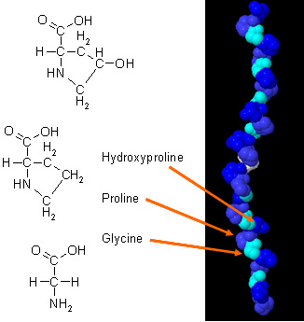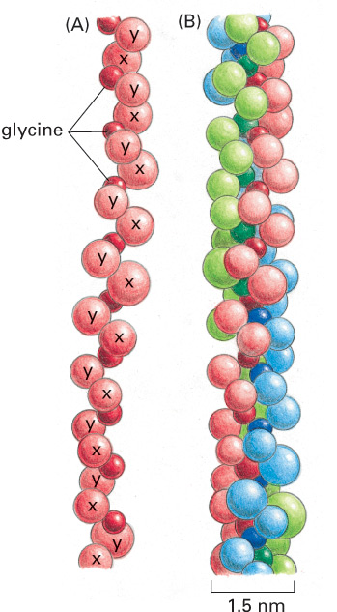

Le singole catene polipeptidiche di collagene vengono sintetizzate sotto forma di precursori più grandi, detti 'pro-catene α'. In questa fase le catene α sono soggette a diverse modificazioni enzimatiche, tra cui l'idrossilazione dei residui di prolina e di lisina, evento per cui è necessaria la vitamina C o acido ascorbico. Ogni pro-catena α si combina poi con altre due formando una molecola a tripla elica, nota come 'procollagene', che contiene propeptidi che vengono eliminati durante o immediatamente dopo la secrezione, a opera delle peptidasi. Le molecole di collagene a questo punto si riuniscono a formare fibrille, che si rafforzano notevolmente attraverso legami crociati molto stabili tra i residui di lisina delle molecole di collagene stesso.

- 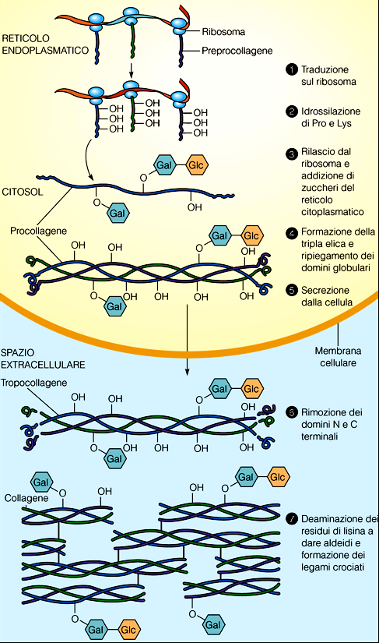
Le fibrille possiedono diametro variabile e sono organizzate in modo diverso a seconda dei tessuti, dove sono le cellule stesse a determinarne la dimensione e la disposizione. Nella cute dei Mammiferi si avvolgono a costituire una trama che assomiglia a un intreccio di vimini, in modo da resistere alle sollecitazioni applicate in più direzioni. Nei tendini le fibrille di collagene sono organizzate in fasci paralleli allineati lungo l'asse principale della tensione esercitata sul tendine. Sia nel tessuto osseo di un organismo adulto, sia nella cornea le fibrille di collagene sono disposte ordinatamente in strati. Dato l'elevato numero di passaggi enzimatici coinvolti nella formazione di una fibrilla di collagene, non sorprende il fatto che esistano molte malattie dovute a difetti di formazione delle fibrille. Nello scorbuto, una malattia comune nei marinai fino al secolo scorso e dovuta a una carenza di vitamina C, le pro-catene α sintetizzate sono alterate, non possono formare una tripla elica stabile e sono immediatamente degradate nella cellula. Il collagene, che viene fisiologicamente degradato nei tessuti, non può essere più sostituito: i vasi sanguigni diventano estremamente fragili e i denti cominciano a muoversi negli alveoli.
Più di 1300 mutazioni sono state finora identificate in ben 23 dei 42 geni che codificano per le corrispondenti catene α che costituiscono i 27 tipi di collageni noti. Molteplici, pertanto, sono le alterazioni geneticamente trasmesse dei collageni, causa di differenti e complesse patologie. Tra queste emerge per gravità l'osteogenesi imperfetta (OI), che definisce un gruppo di quattro sindromi (tipo I, II, III e IV) clinicamente eterogenee, il cui comun denominatore è uno stato di abnorme fragilità ossea dovuta al ridotto contenuto di collagene I e a cui si associano tratti fenotipici fortemente caratteristici come le sclere blu, ma anche compromissione della funzione uditiva e anomalie dell'apparato cardiovascolare. La variante nota come OI tipo II (o tipo Vrolik) è letale, in quanto nessun individuo affetto sopravvive oltre i primi giorni dopo la nascita, a causa delle numerose fratture che si producono in utero per effetto delle contrazioni muscolari durante i movimenti fetali o durante il parto.
[Opzionale Complesso è anche il gruppo di patologie definite 'condrogenesi imperfetta', caratterizzate dalla riduzione del contenuto di collagene II nella matrice cartilaginea e pertanto dall'abnorme costituzione e sviluppo delle cartilagini scheletriche. Tra le forme più gravi, si ricorda l'acondrogenesi tipo II (Langer-Saldino), una malattia letale perinatale, caratterizzata dalla pressoché totale assenza di ossificazione nel rachide; tra le meno gravi, la displasia spondiloepifisaria congenita è riconosciuta per l'evidente accorciamento degli arti e anomalie oculari fino alla cecità, che divengono il dato clinico più appariscente nella sindrome di Stickler e nella sindrome di Kniest. Recentemente si è osservato che anomalie del collagene II, verosimilmente risultanti da mutazioni misconosciute, possono associarsi a forme precoci di artrosi, e perfino ad alcune forme di miopia progressiva, cataratta e glaucoma. Ad alterazioni dei collageni I, III e V sono state attribuite alcune forme di sindrome di Ehlers-Danlos (EDS), caratterizzata dalla presenza di vasi sanguigni fragili e articolazioni particolarmente mobili. La forma cifoscoliotica, con artroclasia (rottura di un'articolazione) e con dermatosparassi (cute fragile e che si strappa facilmente) è dovuta a difetti nella corretta maturazione del collagene I; la forma vascolare, la più grave, dove la pelle è sottile e trasparente e i grandi vasi sanguigni possono andare incontro a rotture spontanee, è dovuta ad alterazioni del collagene III; la forma classica, con articolazioni ipermobili e tessuti abnormemente elastici e fragili che causano ecchimosi, ernie e prolassi, è causata da alterazioni del collagene V.
Il difetto nella sintesi del collagene IV, costituente fondamentale della membrana basale del glomerulo renale, è alla base della sindrome di Alport, che conduce a una progressiva nefropatia. Recentemente si è dimostrato che mutazioni dei geni del collagene VI sono responsabili della miopatia di Bethlem, caratterizzata da atrofia e debolezza dei muscoli del tronco e degli arti, e della distrofia muscolare congenita di Ullrich, che si manifesta con debolezza generalizzata e progressiva insufficienza respiratoria. Mutazioni del gene che codifica per il collagene X causano la condrodisplasia metafisaria tipo Schmid, che comporta bassa statura e incurvamento delle ossa lunghe degli arti; mutazioni del gene che codifica per il collagene IX danno origine alla displasia epifisaria multipla tipo II, caratterizzata anch'essa da nanismo e arti corti. Infine, alterazioni dei collageni possono causare varie forme di epidermolisi bollosa (EB), un gruppo eterogeneo di malattie caratterizzate da fragilità della cute e delle mucose e dalla formazione di bolle. In particolare, mutazioni nel gene che codifica per il collagene VII sono alla base della epidermolisi bollosa distrofica o dermolitica (EBD), in cui la localizzazione delle lesioni bollose è prevalentemente cutanea, con lenta guarigione e cicatrici retraenti, mentre alterazioni del collagene XVII causano una forma di epidermolisi bollosa giunzionale (EBG), quella non Herlitz, con interessamento non solo cutaneo, ma anche delle mucose orale, nasale, oculare e genitale ]
L'elastina
La funzionalità dei tessuti che costituiscono i vasi sanguigni, la cute, i polmoni, l'utero e l'occhio richiede elasticità, che è assicurata dalla presenza nella loro ECM di una fitta rete di fibre elastiche. La resilienza data dalla rete di fibre elastiche permette il riavvolgimento dopo uno stiramento transitorio.
La componente principale delle fibre elastiche è l'elastina, una proteina idrofobica. Le molecole di elastina vengono secrete nello spazio extracellulare, si aggregano in fibre elastiche e stabiliscono un gran numero di legami trasversali l'una con l'altra.
Elastina:
750 aminoacidi, 72 kDa, 33% Gly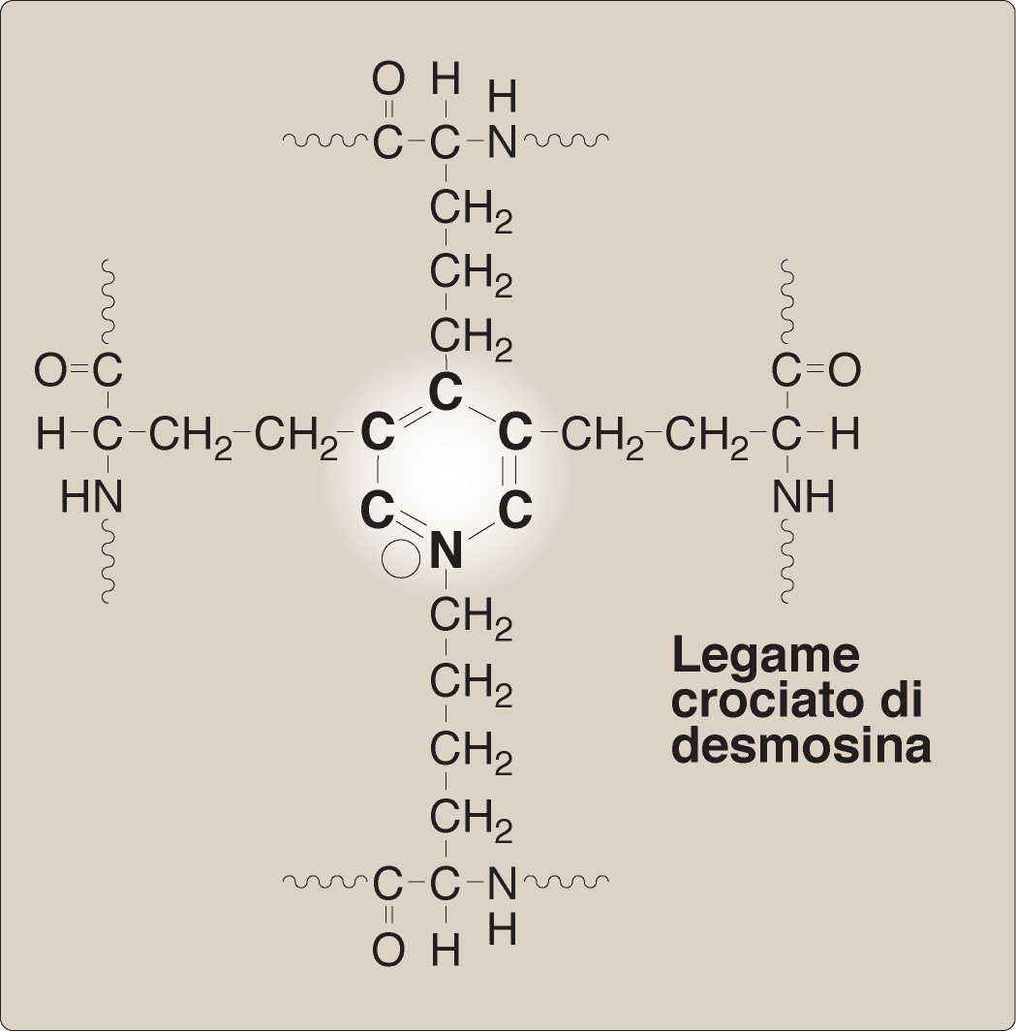
• Molti aminoacidi apolari,
senza periodicità, non glicosilata
– Senza HyPro e HyLys, ma con desmosina
• Sintesi come per collagene
– Precursore solubile
– Modificazioni post translazionali
– Insolubilizzazione nello spazio extracellulare
– Lys → desmosina ad opera di Lys ossidasi (Cu++)
– Copertura con uno strato di microfibrille (fibrilline)
L’elastina viene inizialmente sintetizzata come monomero solubile, la tropoelastina, che viene secreta dalle cellule.
Dopo la secrezione, i monomeri di tropoelastina subiscono legami incrociati mediante l’azione dell’enzima lisil ossidasi. L’elastina con i legami incrociati è una proteina estremamente insolubile. Il gene umano contiene 36 esoni (27 - 165 coppie di basi).
Il turnover dell’elastina è estremamente basso, con una emi-vita che si avvicina all’età dell’organismo. L’elastina è sintetizzata soprattutto durante lo sviluppo e qualsiasi elastina “danneggiata” o non viene sostituita oppure è sostituita da fibre non funzionali. Una eccessiva degradazione dell’elastina è osservata in malattie gravi, quali l’enfisema e l’aterosclerosi.
- Dopo la secrezione, le molecole di elastina vengono collegate da un gran numero di legami incrociati, generando una estesa rete di fibre e strati. I legami incrociati vengono formati fra residui di lisina, mediante un meccanismo simile a quello che produce i legami incrociati nelle molecole di collagene.
- La proteina elastina è composta in gran parte da due tipi di segmenti corti, ciascuno codificato da un esone diverso, che si alternano lungo la catena polipeptidica:
  - Segmenti idrofobici responsabili per le proprietà elastiche della molecola
  - Segmenti ad α-elica ricchi in lisina, che formano legami incrociati fra molecole adiacenti
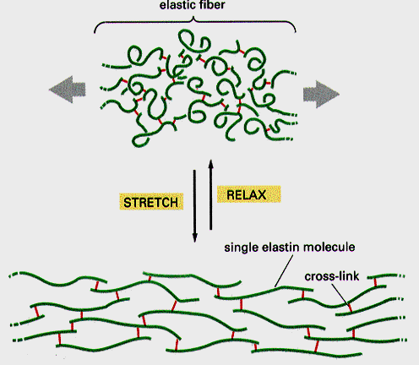

Mutazioni del gene dell'elastina sono alla base di patologie come la stenosi sopravalvolare e la cutis laxa (cute lassa), caratterizzata, quest'ultima, dalla presenza di pliche cutanee pendule, arterie tortuose ed enfisema. Le fibre elastiche, tuttavia, non sono composte solamente da elastina. Infatti, il nucleo centrale dell'elastina è coperto da una guaina di microfibrille.

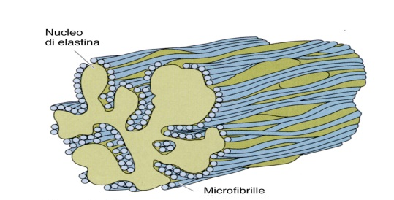
Si pensa che le microfibrille giochino un ruolo importante nell'aggregazione delle fibre elastiche. Esse compaiono prima dell'elastina nei tessuti in via di sviluppo e costituiscono lo scheletro su cui le molecole di elastina secrete vengono depositate.

Le microfibrille sono composte da diverse glicoproteine, incluse le fibrilline 1, 2 e 3, che sembrano essere essenziali per l'integrità delle fibre elastiche, e da due nuove classi di proteine: le MAGP1 e 2 (glicoproteine 1 e 2 associate alle microfibrille) e le emiline che legano le fibre elastiche alle superfici cellulari. Mutazioni nel gene della fibrillina 1 causano la sindrome di Marfan, una malattia genetica che colpisce i tessuti connettivi ricchi in fibre elastiche; negli individui ammalati più gravemente, oltre a difetti scheletrici e oculari, l'aorta, le cui pareti normalmente sono molto ricche di elastina, è addirittura suscettibile di rottura, come si verifica nell'aneurisma dissecante dell'aorta. Mutazioni nel gene della fibrillina 2 causano l'aracnodattilia contratturale congenita, o sindrome di Beals-Hecht, una rara malattia caratterizzata da arti ad aspetto marfanoide e dita sproporzionatamente lunghe.
5. Le proteine fibrose adesive
La fibronectina
La fibronectina (FN) è la prima delle proteine adesive dell'ECM a essere stata caratterizzata. Queste proteine hanno il compito sia di organizzare l'ECM sia di permettere alle cellule di connettersi con essa. La fibronectina si lega a diversi altri componenti dell'ECM, tra cui i collageni, in modo particolare al collagene di tipo III, e ai proteoglicani tramite domini specifici, e alle cellule tramite i recettori integrinici. La fibronectina è una grossa glicoproteina composta da due subunità, unite da due legami disolfuro all'estremità carbossiterminale della molecola. Ciascuna subunità è ripiegata in una serie di domini funzionali, che consistono di moduli ripetuti. Il tipo principale di modulo, detto repeat di tipo III della fibronectina, è presente almeno 15 volte in ciascuna subunità.

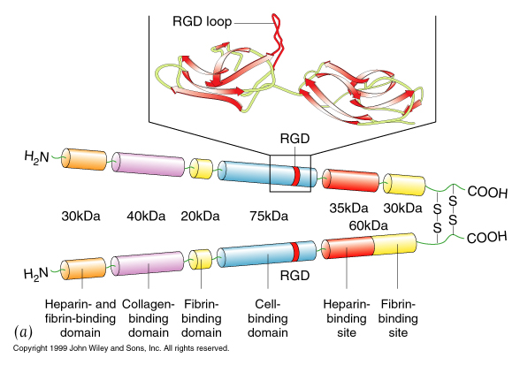

In alcuni di questi moduli si trovano le sequenze amminoacidiche specifiche RGD e EILDV. LA REGIONE CONTENENTE RGD, ESPOSTA VERSO L’ESTERNO, gioca un ruolo chiave nella sua interazione con le integrine β1 e β3 presenti sulla superfice cellulatr. Esistono circa 20 forme multiple (isoforme) di fibronectina, che si organizzano sulla superficie delle cellule e vengono depositate nell'ECM o nelle membrane basali come filamenti di fibronectina altamente insolubili.

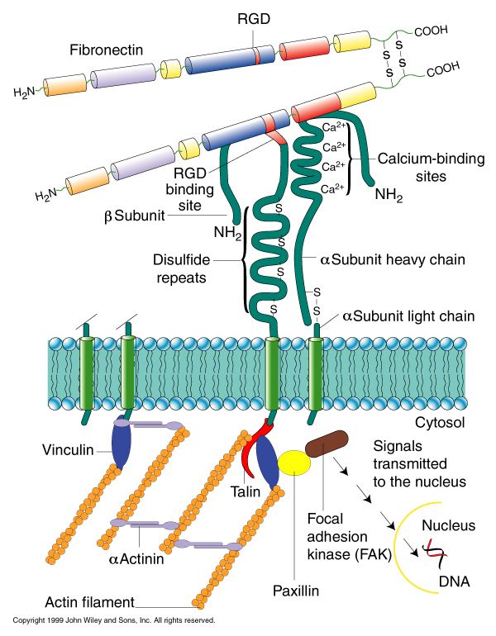
Integrina

La fibronectina è prodotta da fibroblasti, cellule endoteliali e leucociti. Si ritiene che la fibronectina aumenti la sensibilità di alcuni tipi cellulari (come le cellule endoteliali dei capillari) agli effetti proliferativi dei fattori di crescita e sia coinvolta direttamente nell'adesione, nello spreading (il processo col quale la cellula si appiattisce sul substrato, aderendovi attivamente), nella migrazione, nella proliferazione, nella differenziazione e nella modulazione dell'apoptosi delle cellule dei tessuti. È presente anche un'isoforma plasmatica della fibronectina, che è solubile e circola nel sangue e in altri fluidi corporei, dove si pensa che faciliti la coagulazione sanguigna, la riparazione delle ferite e la fagocitosi.
La fibronectina è anche implicata nella trasformazione e progressione, nonché nella metastatizzazione dei tumori. Le cellule tumorali presentano spesso alterazioni quantitative e qualitative della sintesi di fibronectina: la presenza di specifiche isoforme di fibronectina nelle lesioni tumorali può esssere utilizzata come un marcatore diagnostico. Variazioni dell'espressione e della funzione dei recettori integrinici specifici per essa, quali l'α5β1, sono anch'esse state associate con le differenti fasi di sviluppo di un tumore. Infatti, la perdita dell'espressione di questa integrina correla con un aumento del potere trasformante, invasivo e metastatico tumorale, che può essere controllato utilizzando peptidi contenenti la sequenza RGD che bloccano l'interazione dell'α5β1 con la fibronectina. L'importanza della fibronectina va al di là delle funzioni sopraelencate: topi che hanno subito una mutazione del gene della fibronectina, muoiono in stadi precoci di sviluppo e presentano difetti morfologici multipli a carico del cuore, dei vasi sanguigni, del tubo neurale e delle membrane extraembrionali. Nell'uomo non sono state riscontrate alterazioni quantitative e qualitative della fibronectina al di là di quelle rilevate nei tumori; è stato descritto che la sua assenza è in ogni caso incompatibile con la vita.

Insieme al collagene di tipo IV Le laminine organizzano le Lamine Basali.

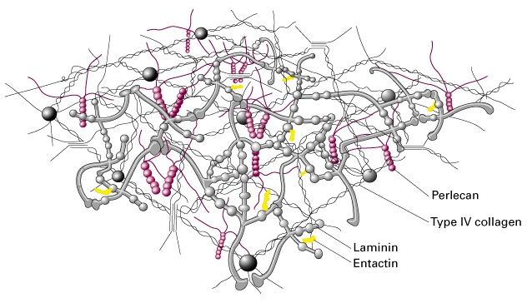

La prima laminina scoperta è stata isolata dall'ECM del sarcoma di Engelbreth-Holm-Swarm (EHS) e inizialmente sembrava essere costituita da due catene, tenute insieme da ponti disolfuro. Studi successivi hanno dimostrato una grande variabilità di questa proteina, dovuta alla presenza di tre catene geneticamente distinte ma omologhe: le catene α, β e γ. Si è visto che la laminina derivata dal tumore EHS è solo un membro di una grande famiglia di proteine costituita dalle diverse combinazioni di queste catene di cui esistono molteplici varianti.
A chain
B₁ chain
B₂ chain
Globular
domains
α−helix

Infatti, sono state individuate cinque catene α (da α1 ad α5), tre differenti catene β (da β1 a β3) e tre
differenti catene γ (da γ1 a γ3), le cui combinazioni potrebbero ipoteticamente portare alla formazione di 45 isoforme differenti di laminine. Undici delle dodici forme note della laminina mostrano un'espressione ristretta alle LB. Per semplicità possiamo analizzare la loro distribuzione nelle LB basandoci su quella delle catene α, β e γ che le costituiscono. Le laminine che contengono le catene α si dividono in quelle α1, α3 e α5, che si trovano nelle LB di tutti gli epiteli, in quelle α2, che costituiscono le LB di tessuti mesenchimali, come i muscoli e il cuore, e in quelle α4, che sono componenti principali delle LB dei grossi vasi come l'aorta, ma anche dei tessuti adiposi. Le laminine che contengono le catene β1 sono ampiamente diffuse in tutte le LB, mentre quelle costituite dalle β2 sono presenti nel mesangio dei glomeruli renali e nelle LB che sostengono gli alveoli polmonari. L'unica laminina costituita dalle catene β3 e γ2 è la laminina 5, che è il costituente principale delle LB degli epiteli stratificati, come l'epidermide . Le laminine che contengono le catene γ1 sono le più ubiquitarie e le loro alterazioni sono embriologicamente letali. Le catene γ3 sono alla base della formazione della laminina 12: questa è l'unica laminina che non è presente in specifiche LB, ma si trova nell'intestino, utero, testicolo, ovaio, placenta, polmoni e sistema nervoso.
Tutte le diverse isoforme di laminina hanno comunque in comune l'organizzazione tridimensionale: ogni laminina, infatti, è una molecola cruciforme asimmetrica con un braccio lungo e due corti, e tutte le laminine presentano nella loro struttura domini multipli, responsabili delle loro complesse interazioni con gli altri costituenti delle LB e con recettori cellulari. Infatti le laminine attraversano le LB, legandosi da un lato al collagene di tipo IV e all'eparansolfato e, dall'altro, a recettori cellulari specifici di tipo integrinico, e di tipo non integrinico. Il complesso distrofina-destroglicano-sarcoglicani funziona come recettore non integrinico e connette le laminine al citoscheletro delle cellule muscolari. Si ritiene che le varie isoforme delle laminine possano mediare l'adesione delle cellule a substrati dei tessuti connettivi e modulare la crescita, la sopravvivenza, la morfologia, il differenziamento e la motilità di diversi tipi cellulari. Molte di queste funzioni sono mediate dall'interazione delle laminine con i recettori integrinici e in particolare con l'integrina α6β4.
Complesse sono le malattie genetiche riconducibili a deficit qualitativi o quantitativi delle varie isoforme della laminina.

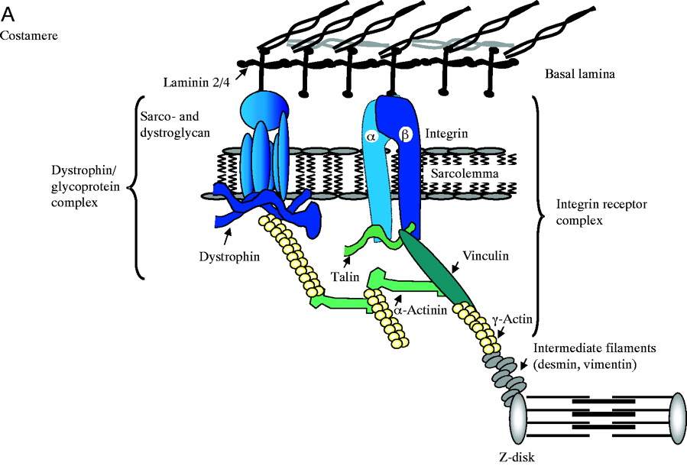

Mutazioni geneticamente trasmesse delle catene α2, che sono presenti principalmente nella laminina 2 (o merosina), sono la causa della distrofia muscolare congenita, la più frequente tra la popolazione caucasica e definita anche 'tipo classico' per il coinvolgimento esclusivamente muscolare. La merosina è la laminina più rappresentata nelle LB delle fibre muscolari, dove lega l'α-distroglicano, il quale è connesso mediante il β-distroglicano alla distrofina del citoscheletro della cellula muscolare. L'assenza di merosina interrompe questo legame e porta a degenerazione del muscolo. Inoltre, la merosina è importante per la mielinizzazione e quindi la sua assenza provoca una neuropatia demielinizzante. I soggetti che presentano difetto completo di merosina hanno di solito un quadro clinico piuttosto severo e non acquisiscono la deambulazione. Anche il sistema nervoso centrale è coinvolto, sia pure in forma subclinica: le capacità cognitive sono abitualmente del tutto adeguate e solo in alcuni casi si presentano lievi anomalie della vista. Mutazioni nei geni che codificano per le tre catene della laminina 5 (o kalinina/niceina) causano l'epidermolisi bollosa giunzionale (EBG) di Herlitz, a esordio connatale, con lesioni bollose ed erosioni localizzate non solo all'intera superficie cutanea, ma anche a tutte le mucose degli apparati digerente, respiratorio e genito-urinario. La prognosi è infausta, di solito entro il primo anno di vita, per complicanze infettive o secondarie al coinvolgimento mucoso .
Le entactine o nidogeni
Tutte le LB, oltre a contenere laminine, collagene di tipo IV e di tipo XVIII, i proteoglicani perlecano e argina, sono costituite anche dalla glicoproteina definita 'entactina-1/nidogeno-1' (fig. 8). La scoperta che l'inibizione delle interazioni tra questa proteina e le laminine perturbano l'organogenesi e la formazione delle LB, ha evidenziato la sua importanza nell'organizzazione delle LB, dove essa forma complessi con tutti i componenti sopra descritti. Sembra inoltre che l'entactina-1/nidogeno-1 sia in grado di promuovere l'adesione cellulare, la chemiotassi dei neutrofili, la crescita del trofoblasto e l'angiogenesi.
La vitronectina
La vitronectina (VN) è una glicoproteina sintetizzata principalmente dal fegato, che circola nel plasma dove modula l'attivazione del sistema del complemento e si deposita nei tessuti dove diviene un componente dell'ECM e interagisce con l'elastina, i glicosamminoglicani e i collageni. Analogamente alla fibronectina, essa è costituita da molteplici domini. Tra questi, la regione di connessione, che contiene la sequenza amminoacidica specifica RGD, interagisce con numerose integrine della famiglia della β1 e della β3, mentre il dominio somatomedina B lega il PAI-1 (inibitore -1 dell'attivatore del plasminogeno) e l'uPAR (recettore dell'attivatore del plasminogeno di tipo urochinasi). Queste interazioni sono alla base di due nuove e complesse funzioni attribuite alla vitronectina: modulazione dell'angiogenesi e dell'invasione e metastatizzazione delle cellule tumorali. Il legame delle integrine β3 alla vitronectina è importante per la formazione di nuovi vasi; l'attivazione del sistema del plasminogeno, mediata dall'uPA (attivatore del plasminogeno di tipo urochinasi) rilasciato dalle cellule tumorali e modulata dalla vitronectina, porta alla formazione di plasmina che catalizza la degradazione delle LB e dell'ECM, favorendo in tal modo i processi di invasione e diffusione metastatica.
Matrix metalloproteinases (MMPs) are calcium-dependent zinc-containing endopeptidases
Le metalloproteinasi della matrice o MMP sono enzimi che necessitano di ioni zinco come cofattore e possono alterare le proprietà della lamina basale. Le MMP degradano localmente la matrice extracellulare permettendo alle cellule di passarvi attraverso. Questo meccanismo è importante per cellule quali i leucociti per invadere i tessuti danneggiati dai processi infiammatori. Le MMP sono anche coinvolte nei processi d'invasione patologici (metastasi tumorali). MMP2 e MMP9 ad esempio, sono coinvolte nella scissione del collagene di tipo IV e della lamina nella membrana basale; esse generano nuovi siti di legame per recettori di cellule tumorali che stimolano la migrazione.

